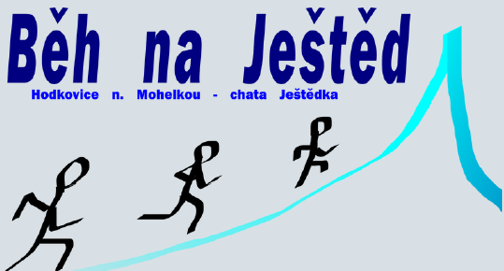

**HORSKÝ BĚH**

**HODKOVICE N/MOH. JEŠTĚDKA 2025**

*https://behnajested.cz*



**český pohár v běhu do vrchu 2025**

**Memoriál Petra “July” Lisičana**

**sobota 16.8.2025 v 11 hod.**

**----------------------------------------------------------------**

**Akce je pořádana za přispění města Hodkovice nad Mohelkou**

**Pořadatel:**

**VIKING běžecký klub Starý Harcov**

**SWSL Lučany nad Nisou**

**Pořadatel závodu:** Viking Starý Harcov a SWSL Lučany n/Nis

**Termín a čas konání: 16.8.2025, sobota, 11:00 hodin**

**Místo konání: Hodkovice nad Mohelkou, Kozí brada, souřadnice: 50.6751078N, 15.0850500E**

**Kategorie:** kategorie ročník trať

|  |  |  |  |  |
| --- | --- | --- | --- | --- |
| 1 | Dorostenci | 16–17 let | 2008–2009 | Rašovka |
| 2 | Dorostenky | 16–17 let | 2008–2009 | Rašovka |
| 3 | Junioři | 18–19 let | 2006–2007 | Hodkovice |
| 4 | Juniorky | 18–19 let | 2006–2007 | Rašovka |
| 5 | Muži A | 20–39 let | 2005–1986 | Hodkovice |
| 6 | Muži B | 40–49 let | 1985–1976 | Hodkovice |
| 7 | Muži C | 50–59 let | 1975–1966 | Hodkovice |
| 8 | Muži D | 60–69 let | 1966–1956 | Rašovka |
| 9 | Muži E | 70 let a starší | 1955 a starší | Rašovka |
| 10 | Ženy A | 20–34 let | 2005–1991 | Hodkovice |
| 11 | Ženy B | 35–44 let | 1990–1981 | Hodkovice |
| 12 | Ženy C | 45–54 let | 1980–1971 | Hodkovice |
| 13 | Ženy D | 55–64 let | 1970–1961 | Rašovka |
| 14 | Ženy E | 65 a starší | 1960 a starší | Rašovka |

**Přihlášky:**

https://behnajested.cz/register_user

v den závodu 16.8.2025, 9:00–10:30 hodin,

**Startovné:** 200,– Kč při přihlášení předem přes internet, na místě 250,– Kč.

Pro prvních 60 závodníků bude připraven připraven sportovní dárek.

**Prezentace:** 9:00–10:30 v kanceláři závodu (Hodkovice nad Mohelkou, Kozí brada)

**Start závodu:**

**11:00 hodin, Hodkovice nad Mohelkou**, Kozí brada, hromadný start pro všechny kategorie s výjimkou 2. startu

**11:40 hodin** (bude upřesněno), **Rašovka** (5. km hlavního závodu) pro kategorie 1, 6, 7, 8, 9, 13, 14

**Cíl závodu:** Ještědka (925 m n. m.)

**Trať závodu:**

délka 11,7 km, celkové převýšení nahoru 728 m, dolu 167 m

silnice 10%, lesní a polní cesty 90%

na trati jsou dva seběhy:

cca 600 m, prudký, přehledný, travnatý

cca 300 m, mírný, částečně kamenitý s kořeny

Upozornění: závod se koná z plného silničního provozu, tzn. závodníci jsou povinni dodržovat pravidla silničního provozu

**Značení tratě:** standartní značení (směrovky, mouka, foliová páska, kilometráž)

**Popis tratě:** Hodkovice n/Moh. Kozí brada – po Zelené TZ přes obec Ždárek ke kapličce pod Javorníkem – zde doleva po neznačené polní cestě po hřebenu přes lesík – seběh do sedla mezi Javorníkem a Rašovkou – napojení na horskou asfaltku až na Rašovku – (ZDE START KRATŠÍ VERZE ZÁVODU) přeběhnout silnici – a po Modré TZ po loukách k hostinci u Šámalů – stále po Modré TZ po hřebeni až na Pláně – po Červené TZ na Ještědku (detail popisu pod Černým Vrchem: nikoli přes kameny po Červené TZ, ale oběhnout po lesní cestě po serpentině) – Ještědka (cíl závodu).

**Zavazadla:** převoz do cíle zajištěn po startu, z cíle do místa startu 1× BUS

**Jiné:** ze startu v Hodkovicích nad Moh. je zajištěn odjezd bus na místo 2. startu na Rašovce po odstartování hlavního závodu. Z cíle: bus nebude vypraven z Ještědky, ale z Výpřeže na místo startu, v případě potřeby bude vypraven další BUS

**Protesty:** písemně hlavnímu rozhodčímu do 15 minut po zveřejnění předběžných výsledků s vkladem 200,– Kč. V případě zamítnutí protestu propadá vklad ve prospěch pořadatele

**Ceny:** věcné obdrží první tři závodníci v každé kategorii v celkové hodnotě cca 25.000 Kč, finanční poukázky: na hlavní (delší) trati pro první 3 závodníky v absolutním pořadí v hodnotě 3000 Kč – 2000 Kč a 1000 Kč.

**Občerstvení:** zajištěno pro každého závodníka na Pláních pod Ještědem a v cíli na Ještědce

**Lékařská prohlídka:** podáním přihlášky, závodník prohlašuje zdravotní způsobilost pro závod

Hlav. činovníci závodu:

ředitel: Roman Koucký

hlavní rozhodčí: Roman Koucký

velitel tratě a kontrol: Roman Koucký

hlasatel závodu: Zdeněk Zoubek

Různé: všichni závodníci, činovníci a diváci se zúčastňují závodu na vlastní nebezpečí, za ztrátu osobních věcí pořadatel neručí,.

**Informace:** Roman Koucký: 602 265 857 [kouckyr63@gmail.com](mailto:kouckyr63@gmail.com) a <https://behnajested.cz>

**Trať - mapa:**

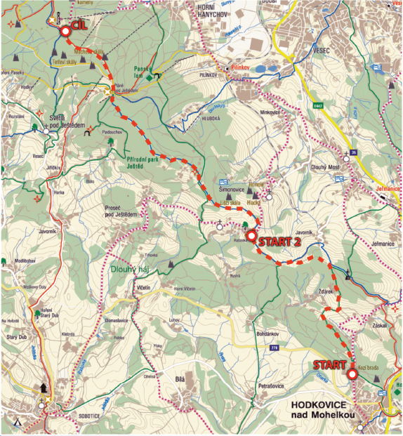

**Profil:**

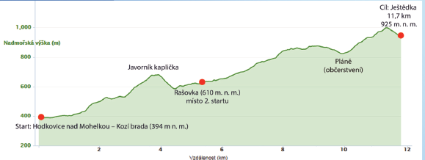

**Jula Petr Lisičan** (1962–2012)

– dlouholetý reprezentant Československa v běhu na

lyžích, také vynikající běžec a především běžec

do vrchu.

Jako běžec na lyžích účastník MS v Seefeldu 1985

(15.místo na 50 km volně), Oberstdorfu (1987), Lahti

(1989) a ZOH v Calgary (1988).

Později i velmi ceněný servisák pro běžce na lyžích.

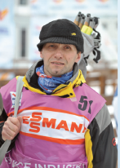

**Podporovatelé závodu:**



**Konání akce umožnil podnik Lesy České republiky, s.p.**

